**Homilie – Doop van de Heer – jaar C 12.01.2025***Jesaja 42, 1-4.6-7 / Psalm 104 / Handelingen 10, 34-38 / Lucas 3, 15-16.21-22*

Met dit feest van de doop van Jezus sluiten we de kersttijd af. Heel die tijd vierden we hoe de glans van God zelf in de gestalte van het kleine mensenkind Jezus zichtbaar is geworden. Vandaag gaan we van de pasgeboren Jezus naar de dertigjarige man die zich laat dopen. Wat is er bij die doop met Jezus gebeurd? Met tegelijk daarbij de vraag: wat is de betekenis van ons eigen doopsel, niet toen we pasgeboren en onwetend op gezag van anderen werden gedoopt, maar nu?

Maar kijken we eerst naar de doop van Jezus. Aan de grens van het beloofde land, bij de Jordaan, staat Johannes de Doper, een vreemde en eigenzinnige figuur die vanuit de woestijn dreigend en waarschuwend zijn stem verheft, een profeet die wijst en door te wijzen oproept tot ommekeer. Drommen mensen komen op hem af, allerlei soorten mensen. Mensen op zoek, vol verwachting en met een diep verlangen: het moet anders, maar hoe? Ze laten zich door Johannes dopen. Symbolisch doen ze de intocht in het beloofde land weer over, maar nu zélf. Het gaat om een heroriëntatie, een nieuw begin. En ze vragen zich tegelijk af: zou Johannes niet die Messias zijn waar de profeten het over hadden, diegene die in Gods naam alles ten goede zal keren? Maar Johannes ontkent het: ik niet, ik doop alleen met water; maar wanneer de Messias komt zal er gedoopt worden met het vuur van Gods eigen Geest.

En we zien dat ook Jezus zich laat dopen. Hij maakt deel uit van het volk, niet alleen fysiek, maar ook en vooral spiritueel. De vragen en verwachtingen, de verlangens en de hoop van al die mensen zijn ook de zijne. Als één van de velen staat Hij gewoon in de rij en wordt als één van die velen gedoopt. Maar, schrijft de evangelist: *‘terwijl al het volk zich liet dopen, en Jezus na zijn doop in gebed was, geschiede het dat de hemel openging, en dat de heilige Geest, in lichamelijke gedaante als een duif, over Hem neerdaalde en dat een stem uit de hemel sprak: Gij zijt mijn Zoon, de welbeminde, in U heb ik mijn behagen gesteld.’*

Die doop is niet alleen een rite, die doop is een keerpunt, een alles beslissend moment. Hij die tot dan toe onbekend was en door niemand opgemerkt, weet zich bekleed met een zending van Godswege en Hij begint goed nieuws te verkondigen: dat God dichterbij is dan we denken!

Wat is er eigenlijk gebeurd? Door zich bij de anderen aan te sluiten, in de rij te gaan staan, door dat doopsel aan zich te laten voltrekken en zich biddend open te stellen voor wat dit gebeuren aan Hem te zeggen heeft, ontdekt Hij zijn diepste grond, ontdekt Hij wie Hij is en hoe Hij voortaan wil zijn. Gods nabijheid komt over Hem, lichtvoetig en zacht als een duif. Er gaat in Hem een unieke relatie met God open. En Hij hoort Gods stem: *‘Jij bent mijn geliefd kind’.*

Vanaf dat moment is Hij niet zomaar een profeet zoals Johannes, wijzend naar, maar is Hij zich bewust Degene te zijn aan wie God alles in handen heeft gegeven. Hij is de Messias. Het was een beslissend moment in zijn leven, een ervaring die zijn hele leven overhoop haalde. Vanaf dat moment was alles anders. Hij beseft dat Hij Gods uitverkorene is en dat God Hem op een unieke manier liefheeft. Niets of niemand zal Hem van Gods liefde kunnen scheiden, ook het kruis niet.

Maar wat Jezus beseft in het diepst van zijn ziel, geldt voor elke mens. God houdt van ieder mens. En dat is de boodschap die Jezus als de Messias te brengen heeft: Gods liefde brengen, niet door luid te roepen of op straat te schreeuwen, niet door het geknakte riet nog verder te breken of wat in mensen sluimert met geweld te doven, maar door naar de mensen te gaan en hun naaste te zijn. Dat verkondigen ervaart Jezus als zijn roeping.

Bij het herdenken van Jezus’ doop worden we uitgenodigd ook te denken aan ons eigen doopsel en dat van onze kinderen. Door in de rij te gaan staan, ontdekte Jezus zijn levensweg. Achter Hem vormde zich een nieuwe rij, een rij van mensen die willen leven en zijn zoals Hij. Een rij die ‘kerk’ heet en die doorloopt tot hier en nu. Gelukkig hebben wij hier in onze parochies al meer dan twintig jaar de keuze gemaakt voor gemeenschappelijke doopvieringen om dat kerk-zijn te laten aanvoelen, met – zoals bij Jezus – voor elke gedoopte een persoonlijk moment, gericht tot de dopeling, door ouders of peetouders. Maar ook God spreekt elke dopeling persoonlijk aan: God die van elke mens houdt en elke mens als zijn eigen kind wil zien.

Wat betekent het nu voor ons, dat wij – ieder persoonlijk – Gods geliefde zijn? Geloven we dat? Leven we vanuit dat geloof, hebben we daar alles voor over? En willen we dát geloof doorgeven aan onze kinderen? Het geloof in de weg die Jezus is ingeslagen sinds zijn doop: de weg van er te zijn voor de mensen, van hen te houden, de weg ook van sterven en verrijzen! Want wat baat het een mens als hij, gedoopt en al, de hele wereld wint, maar aan het waaien van het vuur van Gods geest in zijn ziel geen aandacht schenkt?

Mogen wij, zoals Jezus, die na zijn doop in gebed was, Gods stem horen en ernaar leven!

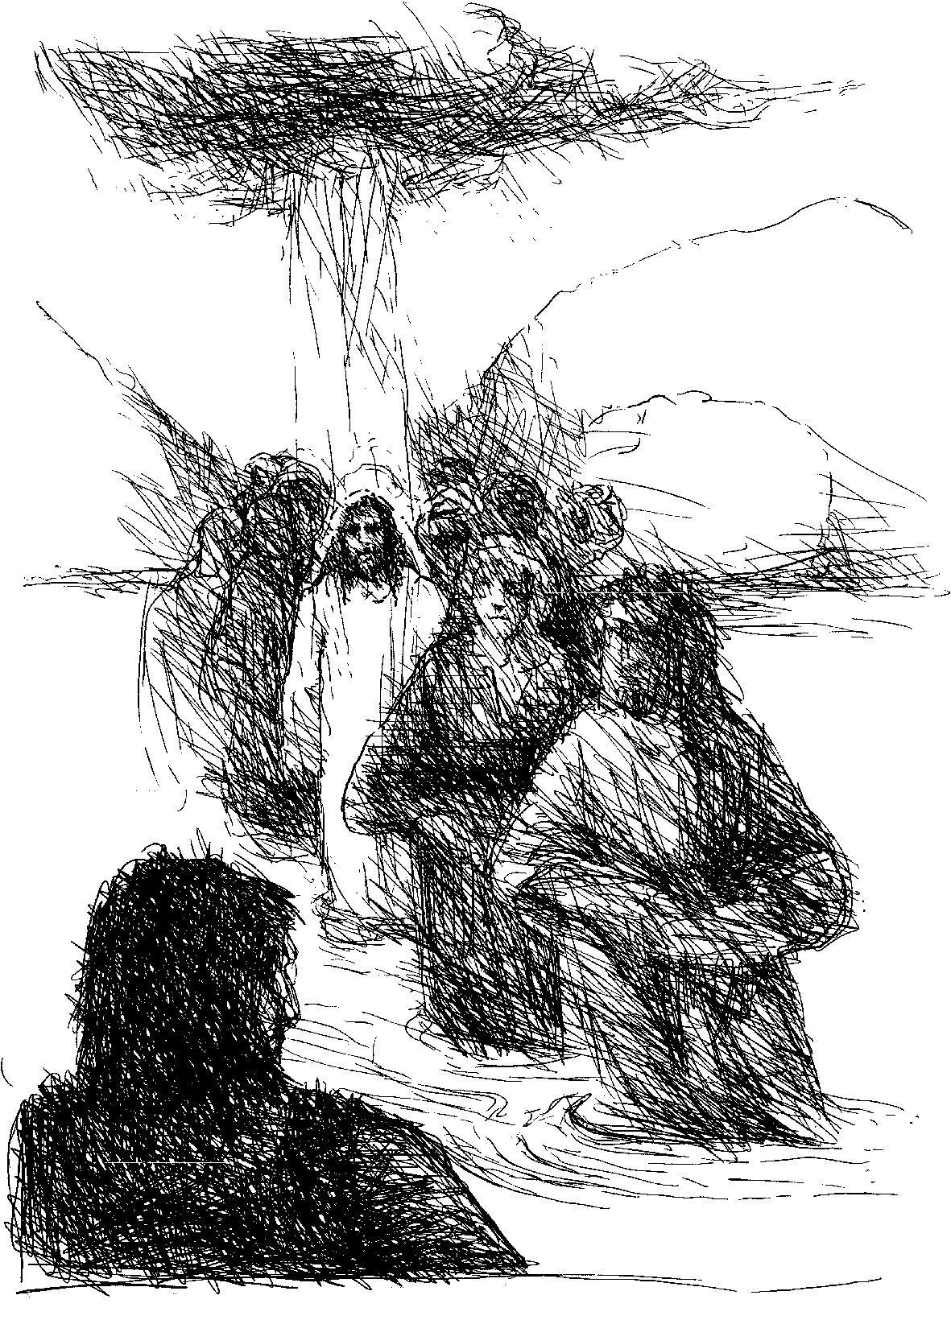

*Als een van de onzen laat Hij zich dopen door Johannes.*

*Jan Verheyen – Lier.   
Doop van de Heer C – 12.01.2025*